Постановка задачи на разработку метода “updateExercise”.

- Общее описание метода

Задача | Эндпоинт | Параметры запроса | Параметры ответа
Полное обновление информации об упражнении | PUT /exercises/{exercise_id} | form-data (json с данными+обязательные файлы) | json с ID обновленного упражнения

Метод принимает запрос с необходимыми данными и файлами, проверяет – существует ли неопубликованная версия упражнения, и если существует – обновляет её, а если не существует – создает. После этого возвращает идентификатор обновленного упражнения и статус успешного завершения операции.

- Диаграмма последовательности
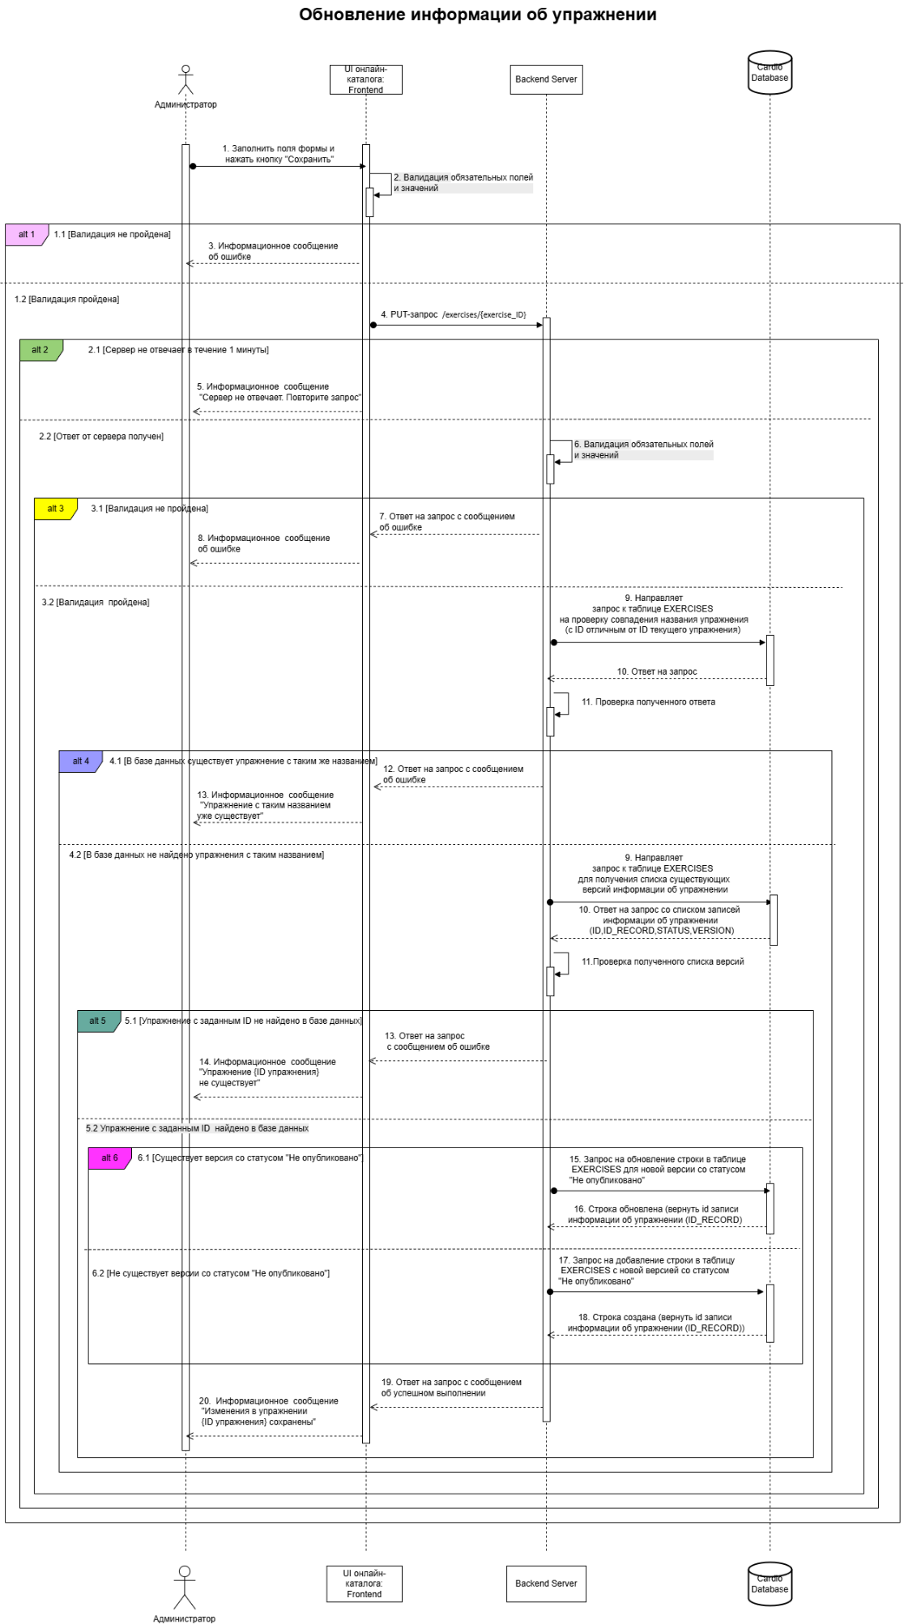

№ шага | Компонент | Описание шага
1 | Администратор | Заполняет поля формы создания/редактирования упражнения и нажимает кнопку «Сохранить»
2 | UI онлайн-каталога: Frontend | Проводит валидацию обязательных полей и значений.  Если валидация пройдена – переход к п.4  Если валидация не пройдена – переход к п.3
3 | UI онлайн-каталога: Frontend | Выводит администратору информационное сообщение о том, что не заполнены обязательные поля/некорректные значения в полях.
4 | UI онлайн-каталога: Frontend | Направляет PUT-запрос на обновление информации об упражнении на Backend Server.  Endpoint: PUT /exercises/{exercise_ID}  Если Backend Server ответил в течение 1 минуты – переход к п.6  Если Backend Server не ответил в течение 1 минуты – переход к п.5
5 | UI онлайн-каталога: Frontend | Выводит администратору информационное сообщение «Сервер не отвечает. Повторите запрос»
6 | Backend Server | Проводит валидацию обязательных полей и значений.  Если валидация пройдена – переход к п.9  Если валидация не пройдена – выполняются пп.7-8
7 | Backend Server | Возвращает на UI онлайн-каталога: Frontend JSON ответ с сообщением об ошибке
8 | UI онлайн-каталога: Frontend | Выводит администратору информационное сообщение о том, что не заполнены обязательные поля/некорректные значения в полях.
9 | Backend Server | Направляет запрос к таблице EXERCISES CardioDatabase на поиск совпадения по названию упражнения с ID отличным от ID текущего упражнения.
10 | CardioDatabase | Возвращает на Backend Server результат запроса
11 | Backend Server | Анализирует полученный от CardioDatabase результат.  Если найдено упражнение с таким же названием – выполнить пп.12-13  Если упражнения с таким названием не найдены – выполнить п.14 и далее
12 | Backend Server | Возвращает на UI онлайн-каталога: Frontend JSON ответ с сообщением об ошибке
13 | UI онлайн-каталога: Frontend | Выводит администратору информационное сообщение «Упражнение с таким названием уже существует»
14 | Backend Server | Направляет запрос к таблице EXERCISES для получения списка существующих версий информации об упражнении
15 | CardioDatabase | Возвращает на Backend Server результат запроса (поля ID,ID_RECORD,STATUS,VERSION)
16 | Backend Server | Анализирует полученный от CardioDatabase результат.  Если упражнение с таким ID не найдено в базе данных – выполняются пп.17-18  Если версия упражнения со статусом «Не опубликовано» существует – выполнить пп.19-20, затем 23-24  Если версия упражнения со статусом «Не опубликовано» не существует – выполнить п.20 и далее
17 | Backend Server | Возвращает на UI онлайн-каталога: Frontend JSON ответ с сообщением об ошибке (отсутствие упражнения с таким ID в базе данных)
18 | UI онлайн-каталога: Frontend | Выводит администратору информационное сообщение "Упражнение {ID упражнения}  не существует"
19 | Backend Server | Направляет UPDATE запрос к таблице EXERCISES CardioDatabase на обновление строки с неопубликованной информацией об упражнении
20 | CardioDatabase | Возвращает на Backend Server ответ об успешном обновлении информации об упражнении (возвращает ID_RECORD)
21 | Backend Server | Направляет INSERT INTO запрос к таблице EXERCISES CardioDatabase на создание строки с новой версией информации об упражнении со статусом «Не опубликовано»
22 | CardioDatabase | Возвращает на Backend Server ответ об успешном создании неопубликованной версии информации об упражнении (возвращает ID_RECORD)
23 | Backend Server | Возвращает на UI онлайн-каталога: Frontend JSON ответ с сообщением об успешном обновлении упражнения и ID упражнения
24 | UI онлайн-каталога: Frontend | Выводит администратору информационное сообщение «Изменения в упражнении {ID упражнения} сохранены»

- Порядок обработки запроса на Backend Server

№ шага | Описание шага
1 | Провести валидацию на Frontend
2 | Направить PUT-запрос с Frontend на Backend Server на обновление информации об упражнении
3 | Провести проверку авторизации и прав доступа.  3.1.Если авторизация по токену не пройдена – вернуть ошибку 401 Unauthorized. Описание ошибки «Ошибка авторизации».  3.2.Если не пройдена проверка на права пользователя, вернуть ошибку 403 Forbidden. Описание ошибки «Недостаточно прав для совершения действия».
4 | Провести валидацию обязательных полей и типов данных:  4.1. Если не заполнены обязательные поля, вернуть ошибку 400 Bad Request. Описание ошибки «Заполнены не все обязательные поля».  4.2. Если не пройдена валидация на допустимые типы данных в полях, вернуть ошибку 400 Bad Request. Описание ошибки “Некорректные данные в поле {название поля}”.  4.3. Если значение параметра «calories» меньше либо равно 0, вернуть ошибку 400 Bad Request. Описание ошибки «Значение поля «Количество ккал/час» должно быть больше 0».
5 | Извлечь для каждого прикрепленного файла метаданные и провести валидацию файлов:  5.1. Если превышено допустимое количество файлов (3 – для полей «Изображения задействованных мышц», «Изображение неправильного выполнения упражнения», «Изображение правильного выполнения упражнения», 1 – для полей «Обложка упражнения», «Видео выполнения упражнения», «Аудио выполнения упражнения»), вернуть ошибку 400 Bad Request. Описание ошибки «Количество файлов для поля {название поля} не должно превышать {допустимое количество файлов}».  5.2. Если формат фалов не соответствует допустимым форматам (JPEG, PNG, TIFF – для полей «Обложка упражнения», «Изображения задействованных мышц», «Изображение неправильного выполнения упражнения», «Изображение правильного выполнения упражнения», MP4, AVI, MOV, MKV – для поля «Видео выполнения упражнения», MP3, WAV, WMA – для поля «Аудио выполнения упражнения»), вернуть ошибку 415 Unsupported Media Type. Описание ошибки «Поддерживаемые форматы файлов для поля {название поля} {допустимые форматы файлов}».  5.3. Если размер файлов превышает допустимый размер (5 Мб – для полей «Обложка упражнения», «Изображения задействованных мышц», «Изображение неправильного выполнения упражнения», «Изображение правильного выполнения упражнения», 500 Мб – для поля «Видео выполнения упражнения», 10 Мб – для поля «Аудио выполнения упражнения»), вернуть ошибку 413 Payload Too Large. Описание ошибки «Максимально допустимый размер файла для поля {название поля} {допустимый размер файла}».
6 | Направить запрос к таблице EXERCISES CardioDatabase на совпадение поля «Название» с существующими упражнениями (с ID отличным от ID текущего упражнения):  6.1. Если база данных не отвечает в течение 30 секунд, вернуть ошибку 504 Gateway Timeout.
7 | Провести проверку полученного ответа от CardioDatabase:  7.1. Если упражнение с таким названием отличным ID от ID данного упражнения найдено в таблице EXERCISES базы данных, вернуть ошибку 409 Conflict. Описание ошибки «Упражнение с таким названием уже существует».
8 | Направить запрос к таблице EXERCISES для получения списка существующих записей информации об упражнении. В ответе вернуть поля ID,ID_RECORD,STATUS,VERSION.
9 | Провести проверку полученного ответа от CardioDatabase:  9.1 Если упражнения с указанным ID не найдено в базе данных, вернуть ошибку 404 Not Found. Описание ошибки «Упражнение с указанным ID не найдено».  9.2 Если существует информация об упражнении со статусом «Не опубликовано» (ID статуса =1), то выполнить пп.10-11, затем п.13 и далее  9.3 Если не существует информация об упражнении со статусом «Не опубликовано» (ID статуса =1), то выполнить пп.12 и далее
10 | Направить запрос UPDATE к таблице базы данных EXERCISES на обновление строки информации об упражнении со статусом «Не опубликовано» (ID статуса =1). Значение поля VERSION присвоить равным текущему значению +1. Вернуть значение поля ID_RECORD.  10.1.Если база данных не отвечает в течение 30 секунд, вернуть ошибку 504 Gateway Timeout.
11 | Направить запрос на удаление текущих связей неопубликованной версии с группами мышц и файлами из таблиц FILES_RELATHIONS и MUSCLES_GROUPS_RELATHIONS.
12 | Направить запрос INSERT INTO на добавление новой неопубликованной версии упражнения в таблицу EXERCISES. Номер версии должен быть на единицу больше, чем максимальная опубликованная версия Вернуть значение поля ID_RECORD.  12.1.Если база данных не отвечает в течение 30 секунд, вернуть ошибку 504 Gateway Timeout.
13 | Для каждого файла из запроса:  13.1. Сгенерировать url для хранения и занести метаданные в таблицу FILES базы данных. Вернуть ID файла и url для последующей загрузки (поля ID, URL таблицы FILES).  13.2. Произвести загрузку файла по указанному url хранилища.  13.3. Занести ID файла и ID записи об упражнении (ID_RECORD) в новую строку таблицы связи «файлы-объекты» (таблица FILES_RELATHIONS).
14 | Для каждого ID группы задействованных мышц из запроса, занести ID группы мышц, ID типа объекта=1, ID записи об упражнении (ID_RECORD) в новую строку таблицы MUSCLES_GROUPS_RELATHIONS.
15 | Вернуть JSON файл вида:  {  "status": "updated",  "code": 200,  "message": "Информация об упражнении успешно обновлена",  "id": 123  }

Схема обработки запроса на Backend Server 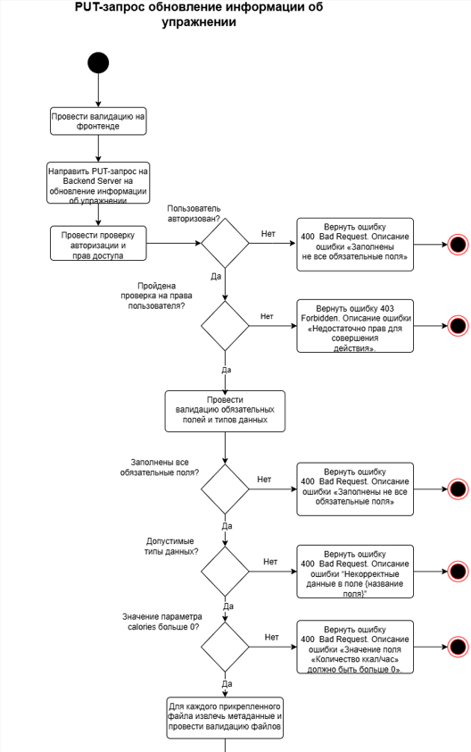 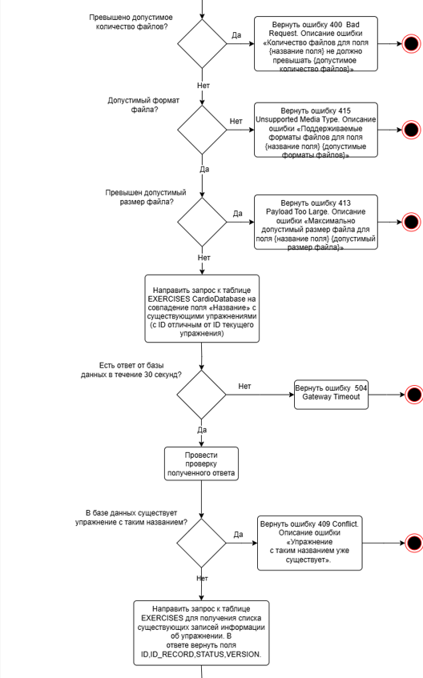 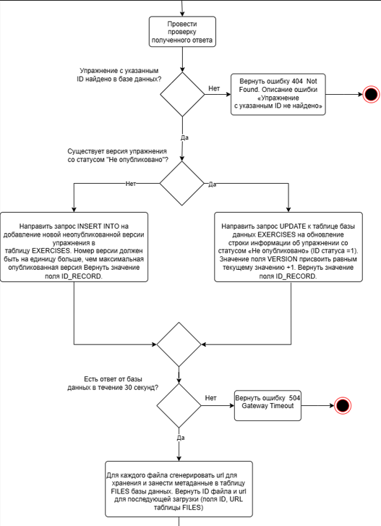 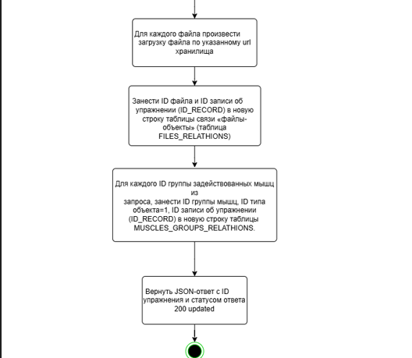
- Пример JSON исходящего запроса (тело запроса)

{
"action": " updateExercise",
"exercise_data": {
"id": 155,
"title": "название",
"description": "Описание упражнения",
"calories": 155,
"equipment": 5
"level": 2,
"muscles_groups": [2, 4, 6],
"contrain": "перечисление ограничений текстом",
"errors": "описание ошибок текстом"
},
"file_metadata": [
{
"name": "Обложка",
"type": "image/jpeg",
"purpose": 1
},
{
"name": "Мышцы",
"type": "image/jpeg"
"purpose": 2
},
{
"name": "Правильное выполнение",
"type": "image/jpeg"
"purpose": 3
},
{
"name": "Неправильное выполнение",
"type": "image/jpeg"
"purpose": 4
},
{
"name": "Видео выполнения",
"type": "video/mp4"
"purpose": 5
},
{
"name": "Аудио инструкции",
"type": "audio/mpeg"
"purpose": 6
}
],
"object_type": 1
}

- Примеры JSON ответов (тело ответа):
5.1. Успешное обновление упражнения:
{
"status": "updated",
"code": 200,
"message": "Информация об упражнении успешно обновлена",
"id": 123,
}
5.2. Ошибка авторизации:
{
"status": "error",
"code": 401,
"message": "Ошибка авторизации",
}
5.3. Недостаточно прав для совершения действия:
{
"status": "error",
"code": 403,
"message": "Forbidden",
"details": "Недостаточно прав для совершения действия"
}
5.4.Заполнены не все обязательные поля:
{
"status": "error",
"code": 400,
"message": "Bad Request",
"details": "Заполнены не все обязательные поля."
}
5.5. Некорректные данные в поле:
{
"status": "error",
"code": 400,
"message": "Bad Request",
"details": "Значение поля «Количество ккал/час» должно быть больше 0."
}
5.6. Превышено допустимое количество файлов:
{
"status": "error",
"code": 400,
"message": "Bad Request",
"details": "Количество файлов для поля \"Обложка упражнения\" не должно превышать 1."
}
5.7.Неподдерживаемый тип файла:
{
"status": "error",
"code": 415,
"message": "Unsupported Media Type",
"details": "Поддерживаемые форматы файлов для поля \"Обложка упражнения\": image/jpeg, image/png, image/tiff."
}
5.8.Превышен допустимый размер файла:
{
"status": "error",
"code": 413,
"message": "Payload Too Large",
"details": "Максимально допустимый размер файла для поля \"Обложка упражнения\": 5 MB."
}
5.9.База данных не отвечает в течение 30 секунд:
{
"status": "error",
"code": 504,
"message": "Gateway Timeout",
"details": "База данных не отвечает"
}
5.10. Упражнение с таким названием уже существует:
{
"status": "error",
"code": 409,
"message": "Conflict",
"details": "Упражнение с таким названием уже существует."
}
5.11. Упражнение не найдено в базе данных:
{
"status": "error",
"code": 404,
"message": "Not found"
"details": "Упражнение с указанным ID не найдено"
}
- Параметры запроса

Тип | Название | Тип данных | Описание | Обязательность | Пример
Request Line |  | string | Строка запроса | Да | PUT /exercises/{exercise_ID} HTTP/1.1
header | Host | string | Адрес домена на который направляется запрос | Да | Host: exampleonline-catalog.ru
header | Content-Type | string | Тип содержимого (данных), отправляемых в теле запроса | Да | Content-Type: multipart/form-data
header | Authorization | string | Токен авторизации, подтверждающий права пользователя на выполнение запроса. | Да | Authorization: Bearer exampletoken
header | Content-Length | integer | Длина тела запроса в байтах. Используется сервером для оценки объема ожидаемых данных. | Да | Content-Length: 555
header | Accept | string | Поддерживаемые типы данных ответа | Да | Accept: application/json
body | action | string | Основное действие, которое нужно выполнить | Да | "action": "updateExercise"
body | exercise_data | object | Данные по создаваемому упражнению | Да | "exercise_data": {  "id": 155,  "title": "название",  "description": "Описание упражнения",  "calories": 155,  "equipment":5,  "level": 2,  "muscles_groups": [2, 4, 6],  "contrain": "перечисление ограничений текстом",  "errors": "описание ошибок текстом"  }
body | file_metadata | array of objects | Метаданные по файлам упражнения | Да | "file_metadata": [  {  "name": "Обложка",  "type": "image/jpeg",  "purpose": 1  },  {  "name": "Мышцы",  "type": "image/jpeg"  "purpose": 2  },  {  "name": "Правильное выполнение",  "type": "image/jpeg"  "purpose": 3  },  {  "name": "Неправильное выполнение",  "type": "image/jpeg"  "purpose": 4  },  {  "name": "Видео выполнения",  "type": "video/mp4"  "purpose": 5  },  {  "name": "Аудио инструкции",  "type": "audio/mpeg"  "purpose": 6  }  ]
body | object_type | integer | Тип объекта по классификаций типов объектов контента в онлайн-каталоге(1 – для упражнений) | Да | 1

- Реквизитный состав тела запроса

№ | Название | Тип данных | Описание | Обязательность | Пример
1 | id | integer | Идентификатор упражнения | Да | 155
2 | title | string | Название упражнения (из поля «Название упражнения» формы | Да | «Упражнение 1»
3 | description | string | Описание упражнения (из поля «Описание» формы | Да | «Эффективное упражнение для бедер и ягодиц. Развивает силу ног, укрепляет квадрицепсы и икроножные мышцы. Идеально для улучшения формы нижней части тела.»
4 | calories | integer | Количество сжигаемых килокалорий (из поля «Количество ккал/час» формы) | Да | 144
5 | equipment | integer | Тип используемого в упражнении оборудования (из поля «Тип оборудования» формы) | Да | 5
6 | level | integer | Уровень подготовки для выполнения упражнения (из поля «Уровень подготовки» формы) | Да | 2
7 | muscles_groups | array of integer | Мышцы, задействованные в упражнении (значения, выбранные администратором в поле «Задействованные мышцы» формы, преобразованные в массив строковых значений) | Да | [2, 4, …N],
8 | contrain | string | Противопоказания к выполнению упражнения (из поля «Противопоказания» формы) | Да | «Заболевания позвоночника, травмы плечевых суставов, повышенное артериальное давление, беременность»
9 | errors | string | Частые ошибки, допускаемые при выполнении упражнения (из поля «Частые ошибки при выполнении упражнения») | Да | «Прогиб спины, подъем головы вверх, разведение локтей шире плеч, резкое дыхание, плохая фиксация корпуса»
10 | name (file_metadata) | string | Имя файла (для каждого объекта массива file_metadata) | Да | «Мышцы123»
11 | type (file_metadata) | string | Тип файла (для каждого объекта массива file_metadata) | Да | «image/jpeg»
12 | purpose (file_metadata) | integer | Назначение файла (для каждого объекта массива file_metadata) | Да | 1
13 | object_type | integer | Тип объекта по классификаций типов объектов контента в онлайн-каталоге(1 – для упражнений) | Да | 1

- Реквизитный состав ответа

Тип | Название | Тип данных | Описание | Обязательность | Пример
 | Status Code | integer | Код статуса ответа, указывающий на результат выполнения запроса | Да | 200 Updated
header | Content-Type | string | Тип содержимого (данных), отправляемых в теле ответа | Да | Content-Type: application/json
header | Content-Length | integer | Длина тела ответа в байтах. Используется сервером для оценки объема ожидаемых данных. | Да | Content-Length: 125
header | Date | string | Дата и время отправки ответа сервером. | Нет | Date: Wed, 12 Mar 2025 14:30:00 GMT
body | response_data | object | Данные по ответу | Да | {  "status": "updated",  "code": 200,  "message": "Информация об упражнении успешно обновлена",  "id": 123  }

- Реквизитный состав тела ответа

№ | Название | Тип данных | Описание | Обязательность | Пример
1 | status | string | Текстовое описание статуса ответа | Да | "updated "
2 | code | integer | Числовой код статуса ответа | Да | 200
3 | message | string | Краткое описание результата выполнения запроса | Да | «Информация об упражнении успешно обновлена»
4 | details | string | Детальная информация по ошибке (для ответов при ошибке) | Нет | «Количество файлов для поля \"Обложка упражнения\" не должно превышать 1»
5 | id | integer | Идентификатор обновленного упражнения | Да | 123

- Маппинг полей запроса и полей базы данных

Поле запроса | Поле базы данных | Обяз. в запросе | Обяз. в БД | Пример
id  (integer) | ID  (INT UNSIGNED) | Да | Да | 123
title  (string) | TITLE (VARCHAR(250)) | Да | Да | Упражнение 1
 | VERSION | Нет | Да | При наличии версии упражнения со статусом «Не опубликовано» присваивается номер версии на единицу больше. При отсутствии версии упражнения со статусом «не опубликовано» - присваивается номер версии на единицу больше, чем версия со статусом «Опубликовано»
 | STATUS  (TINYINT UNSIGNED) | Нет | Да | Значение статуса присваивается ID=1 (соответствует статусу «Не опубликовано»)
level  (integer) | LEVEL  (TINYINT UNSIGNED) | Да | Да | 2
description  (string) | DESCRIPTION  (TEXT) | Да | Да | Эффективное упражнение для бедер и ягодиц….
calories  (integer) | CALORIES  (INT UNSIGNED) | Да | Да | 211
equipment  (integer) | EQUIPMENT  (TINYINT UNSIGNED) | Да | Да | 5
muscles_groups  (array of integer) | ID  (TINYINT UNSIGNED) таблицы MUSCLES_GROUPS | Да | Да | 2, 5, …N
contrain  (string) | CONTRAIN  (TEXT) | Да | Да | Заболевания позвоночника, травмы плечевых суставов, повышенное артериальное давление, беременность
errors  (string) | ERRORS  (TEXT) | Да | Да | Прогиб спины, подъем головы вверх, разведение локтей шире плеч, резкое дыхание, плохая фиксация корпуса
 | CHANGE_DATE  (DATE) | Нет | Да | При обновлении упражнения значение параметра change_date проставляется Backend Server равным текущей дате
 | PUBLIC_DATE  (DATE) | Нет | Нет | При обновлении упражнения значение параметра public_date Backend Server в запросе к базе данных не передаётся

- Sql запросы

11.1 Запрос для проверки по совпадению названия упражнения:
Выбрать количество строк из таблицы EXERCISES, где значение поля TITLE равно значению атрибута «title» запроса, а значение поля ID не равно значению поля ID из запроса.

11.2. Запрос на получение списка записей информации об упражнении:
Выбрать из таблицы EXERCISES поля ID_RECORD, ID, VERSION, STATUS, где ID равно значению ID из запроса.

11.3. Запрос на обновление записи неопубликованной информации об упражнении:
Обновить строку информации таблицы EXERCISES с ID_RECORD полученным из запроса в п.11.2 вставив в поля (ID,TITLE, VERSION, STATUS, LEVEL, DESCRIPTION, CALORIES, EQUIPMENT, CONTRAIN, ERRORS, CHANGE_DATE) следующие значения (Значение 1,…Значение N).
Вернуть значение ID_RECORD.

11.4. Запрос на удаление старых связей из таблиц FILES_RELATIONS и MUSCLES_GROUPS_RELATIONS:
Удалить из таблицы FILES_RELATIONS строки, где OBJECT_TYPE=1 и ID_RECORD= ID_RECORD полученным из запроса в п.11.2 (для версии в статусе «Не опубликовано»)
Удалить из таблицы MUSCLES_GROUPS_RELATIONS строки, где OBJECT_TYPE=1 и ID_RECORD= ID_RECORD полученным из запроса в п.11.2 (для версии в статусе «Не опубликовано»)

11.5 Запрос на добавление новой строки неопубликованной версии упражнения:
Вставить в таблицу EXERCISES в поля (ID, TITLE, VERSION, STATUS, LEVEL, DESCRIPTION, CALORIES, EQUIPMENT, CONTRAIN, ERRORS, CHANGE_DATE) следующие значения (Значение 1,…Значение N).
Вернуть значение ID_RECORD.

11.6. Запрос на добавление метаданных о файле (для каждого прикрепленного файла):
Вставить в таблицу FILES в поля (NAME, TYPE, URL, PURPOSE, ADD_DATE) следующие значения (Значение 1,…Значение N).
Вернуть значение ID.

11.7 Запрос на создание связи между упражнением и файлом (для каждого прикрепленного файла)
Вставить в таблицу FILES_RELATHIONS в поля (OBJECT_TYPE, ID_RECORD, FILE) следующие значения (Значение 1,…Значение N).
Вернуть значение ID.

11.8 Запрос на создание связи между упражнением и мышцами (для каждого ID мышцы)
Вставить в таблицу MUSCLES_GROUPS_RELATHIONS в поля (OBJECT_TYPE, ID_RECORD, MUSCLES_GROUP) следующие значения (Значение 1,…Значение N).
Вернуть значение ID.

